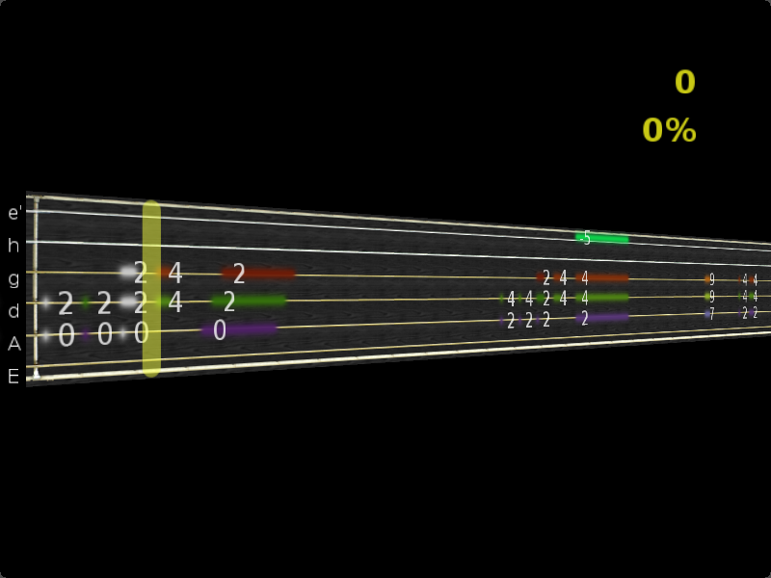

Skapandet av ett musikspel med hjälp av signalanalys
The creation of a music game using signal processing

Skapandet av ett musikspel med hjälp av signalanalys
The creation of a music game using signal processing

Jonne Mickelin, klass NV3C
Jakob Florell, klass NV3B

Naturvetenskapliga programmet
Kärrtorps gymnasium
Projektarbete för gymnasiet HT 2008 – VT 2009

Handledare: Lars-Göran Bergström och Mehri Khalifehbonad

Abstract
We have studied the basics of digital signal processing. Our goal was to examine whether it is possible to implement routines in Python fast enough to create a game using the Fourier transform in real-time. This resulted in a Singstar-like game, which was pretty sweet. This paper describes the process from idea to the finished game.
Projektrapport
Skapandet av ett musikspel med hjälp av Fouriertransformen.
The creating of a musicgame with help of the Fourertransformen.

Inledning

Efter att ha tittat på föregående års projektredovisningar hade vi olika idéer, men de flesta involverade oss i ett samarbete. Bland idéerna fanns allt från elektronik, (att bygga en hårdvarusynth), till ett datorspel. Klart stod dock att vi skulle arbeta med datorer i någon form. Genom en lång händelsekedja hade vi hört talas om något som kallades Fourier-transform, vilket verkade mycket spännande. Och i slutändan valde vi att kombinera det med idén om att bygga ett spel, och vårt projektarbete var fött. Grundidén var att tillverka ett datorspel som styrdes av inspelat ljud och vi satte de välkända spelen Singstar och Guitar Hero som inspirationskällor.

Steg 1: Inhämtande av kunskap

Glada i hågen begav vi oss till KTHs stora bibliotek för att finna oss några böcker vi kunde lära oss av. Men nu går vi handlingen i förväg. I själva verket hade vi fått ett häfte med titeln Fourierserier av vår stolte handledare Lars-Göran som han kopierat ur en skriftlunta. Efter en tid begav vi oss så till KTH eftersom våra undersökningar av Stockholm Stadsbiblioteks hemsida varit fruktlösa. På KTH fann vi med möda 3 böcker som vi lånade och fördelade emellan oss. Och Mammon sade åt oss att lära oss. Och vi lärde oss. Och vi fick kunskap.

På tunnelbanan hem tog vi ett beslut angående spelet som vi skulle bygga. Fram till denna dag hade vi tänkt oss ett spel vi kallade för ”Harmonica Hero”. Det skulle fungera ungefär som Guitar Hero, (se bilaga), med det undantaget att man spelar med ett munspel. Svårigheterna med detta var dock många. För det första var det knepigt att visualisera på ett användarvänligt sätt, (se bilaga), dessutom är det inte särskilt många som äger och kan spela ett munspel. Vi beslutade oss därför att byta instrument till gitarr, som är vanligare i var mans hem.

Steg 2: Omsättande av kunskap i handling

I enlighet med projektplanen satte vi igång med programmeringen någon gång efter Jul. I ärlighetens namn var vi en aning försenade. Jonne satte igång med kodningen, vilket i princip tvingade mig att börja också. Överlag har vårt samarbete fungerat bra, men allt gör inte med extrem planering, ibland blir det lite hipp som happ. Därför ville jag att vi skulle träffas och gå igenom programeringsuppgiften noggrannt så att vi båda skulle få intressanta och meningsfulla saker att göra. (Jag var lite rädd att han skulle ta alla godbitar, ja.) Så vi träffades och planerade hela spelet, vem som skulle göra vad,hur och så vidare. Resultatet blev en pdf som återfinns i en bilaga.
Mitt jobb blev grafiken och midi. Jonne skulle rikta in sig på spelloopen och ljud. FFT-biblioteket skulle vi jobba på tillsammans. Jag började med midin, som var lättast ch gick snabbast. Den hade jag redan undersökt rätt utförligt för andra projekts räkning. Min plan, som jag också kunde utföra utan större problem, var att använda ett redan skrivet bibliotek som jag hittade i pythons wiki, (http://wiki.python.org/moin/PythonInMusic). Jag sökte bibliotek med fri licens som skulle ha de funktioner jag krävde, (läsa midifiler), och så lite annat som möjligt för att få ner storleken och minska dependency-problem (svensk översättning?). Jag hittade ett minibibliotek som kort och gott hette midi.py och gjorde precis det jag ville. Allt jag behövde göra var att skriva ett lager kod runt det som gjorde det enkelt att använda det i spelet. (filen tab.py).

